Министерство образования Республики Беларусь

Учреждение образования

«Белорусский государственный университет информатики и радиоэлектроники»

Филиал

«Минский радиотехнический колледж»

Учебная дисциплина «Программные средства создания Internet-приложений»

**Отчёт**

по выполнению лабораторной работы

«Организация системы ссылок сайта. Работа с изображениями. Создание списков и таблиц на HTML-странице»

Минск

2018

*Лабораторная работа № _2_*

*Номер учебной группы ___52492___*

*Фамилия, инициалы учащегося ___Блео М. Ю.___*

*Дата выполнения работы ______15.09.18_______*

*Тема работы: «Организация системы ссылок сайта. Работа с изображениями. Создание списков и таблиц на HTML-странице».*

*Цель работы: Формирование практических умений организации системы гиперссылок и использования графических изображений в HTML-документах.*

*Оснащение работы: __ ПК, текстовый редактор, браузер__*

*Результат выполнения работы: ______________________________________*

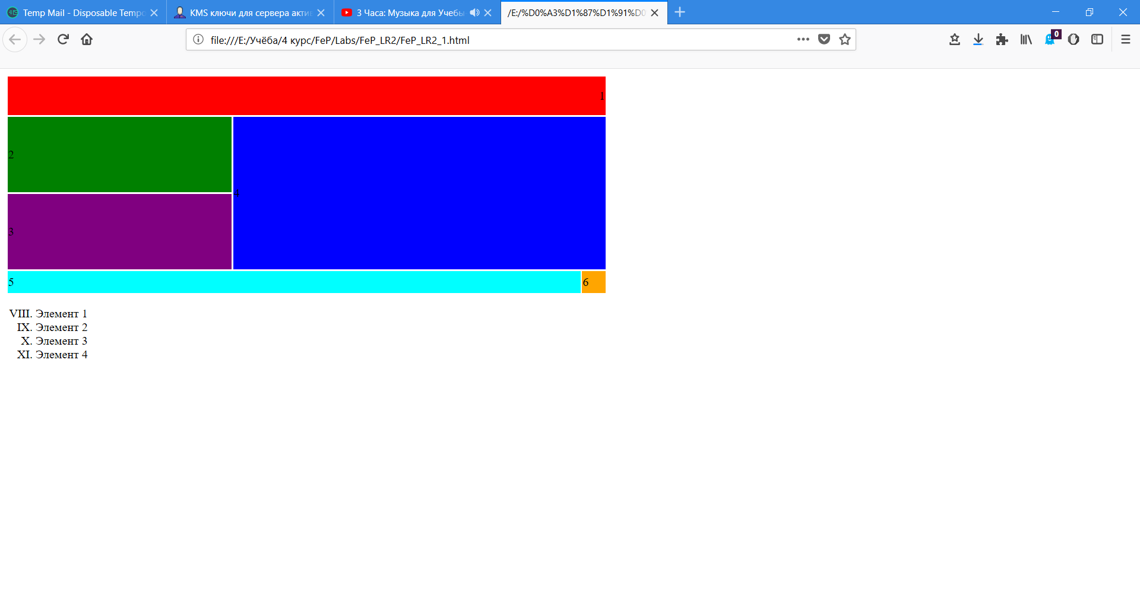

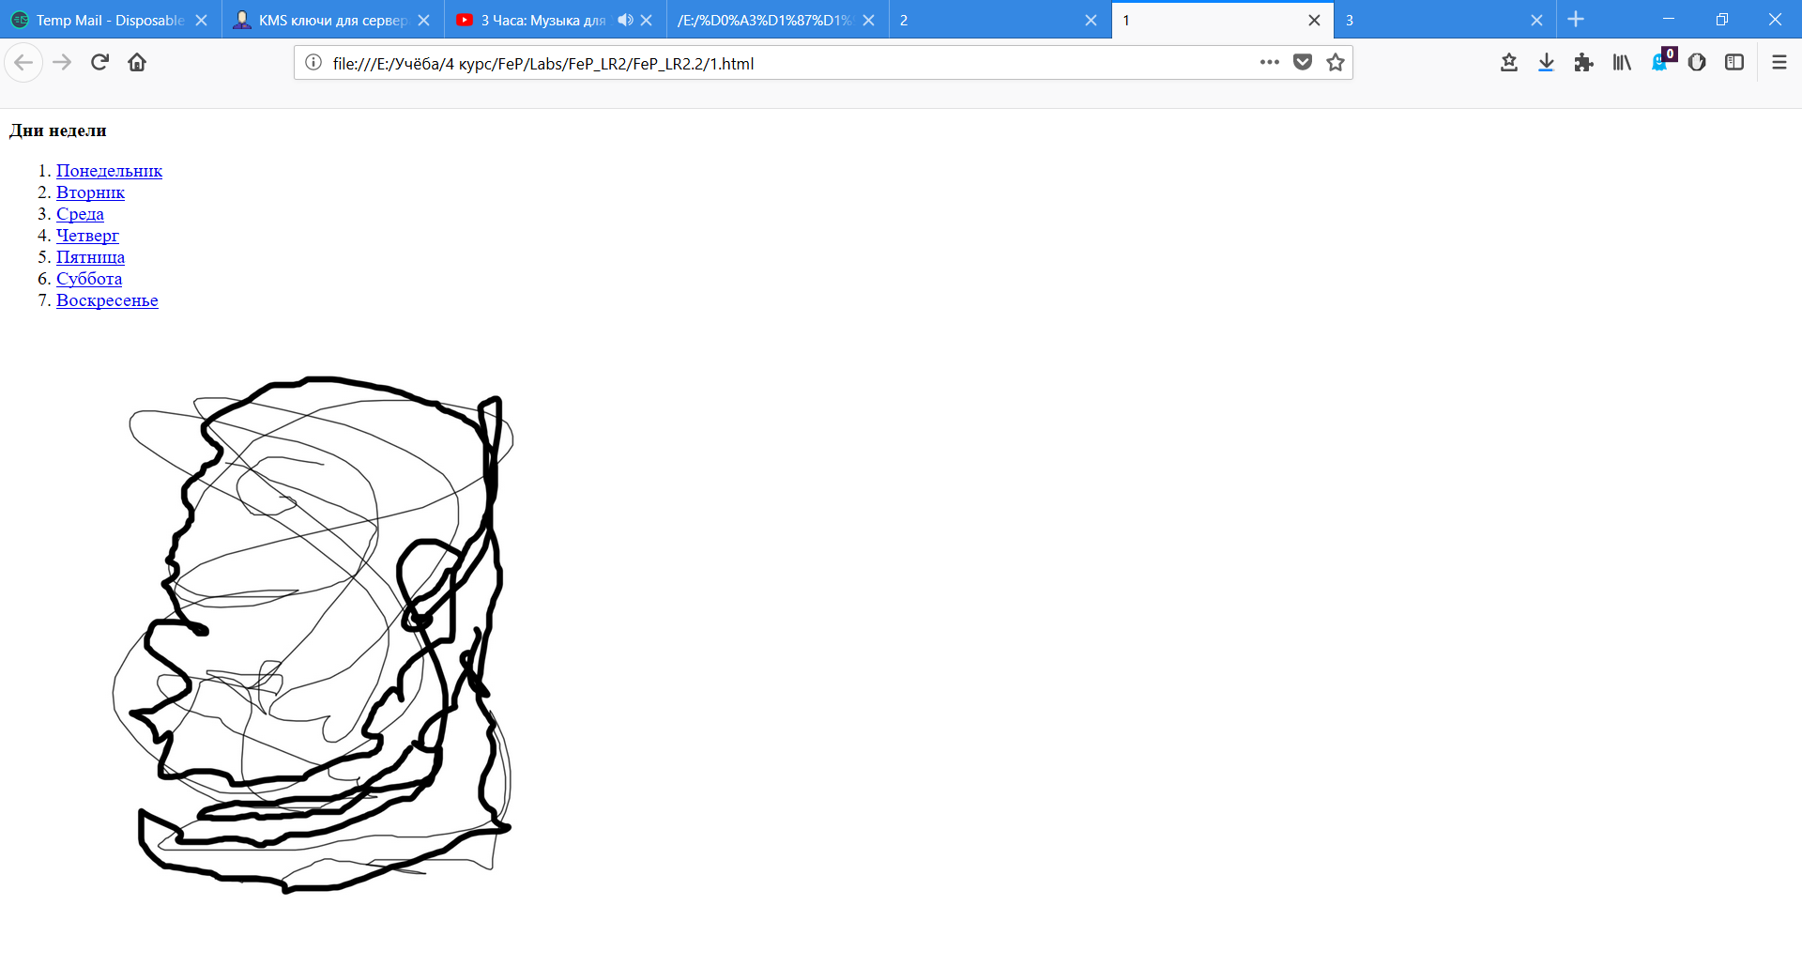

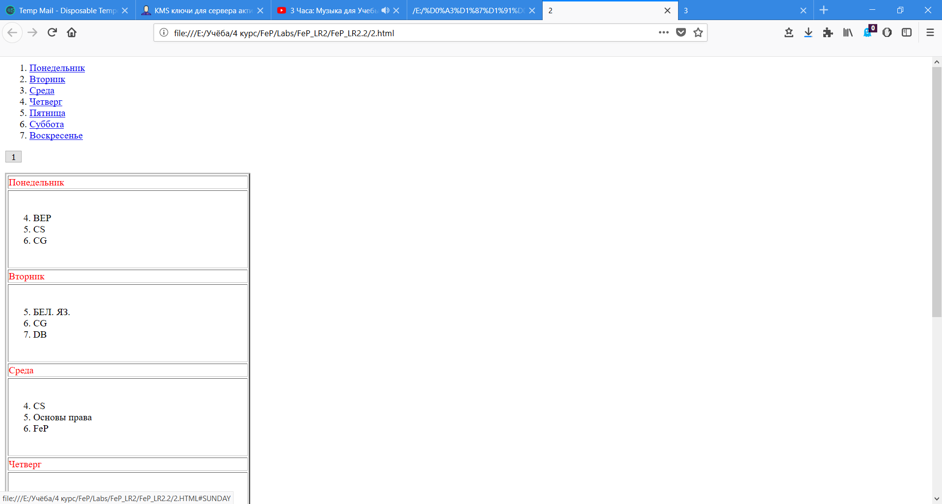

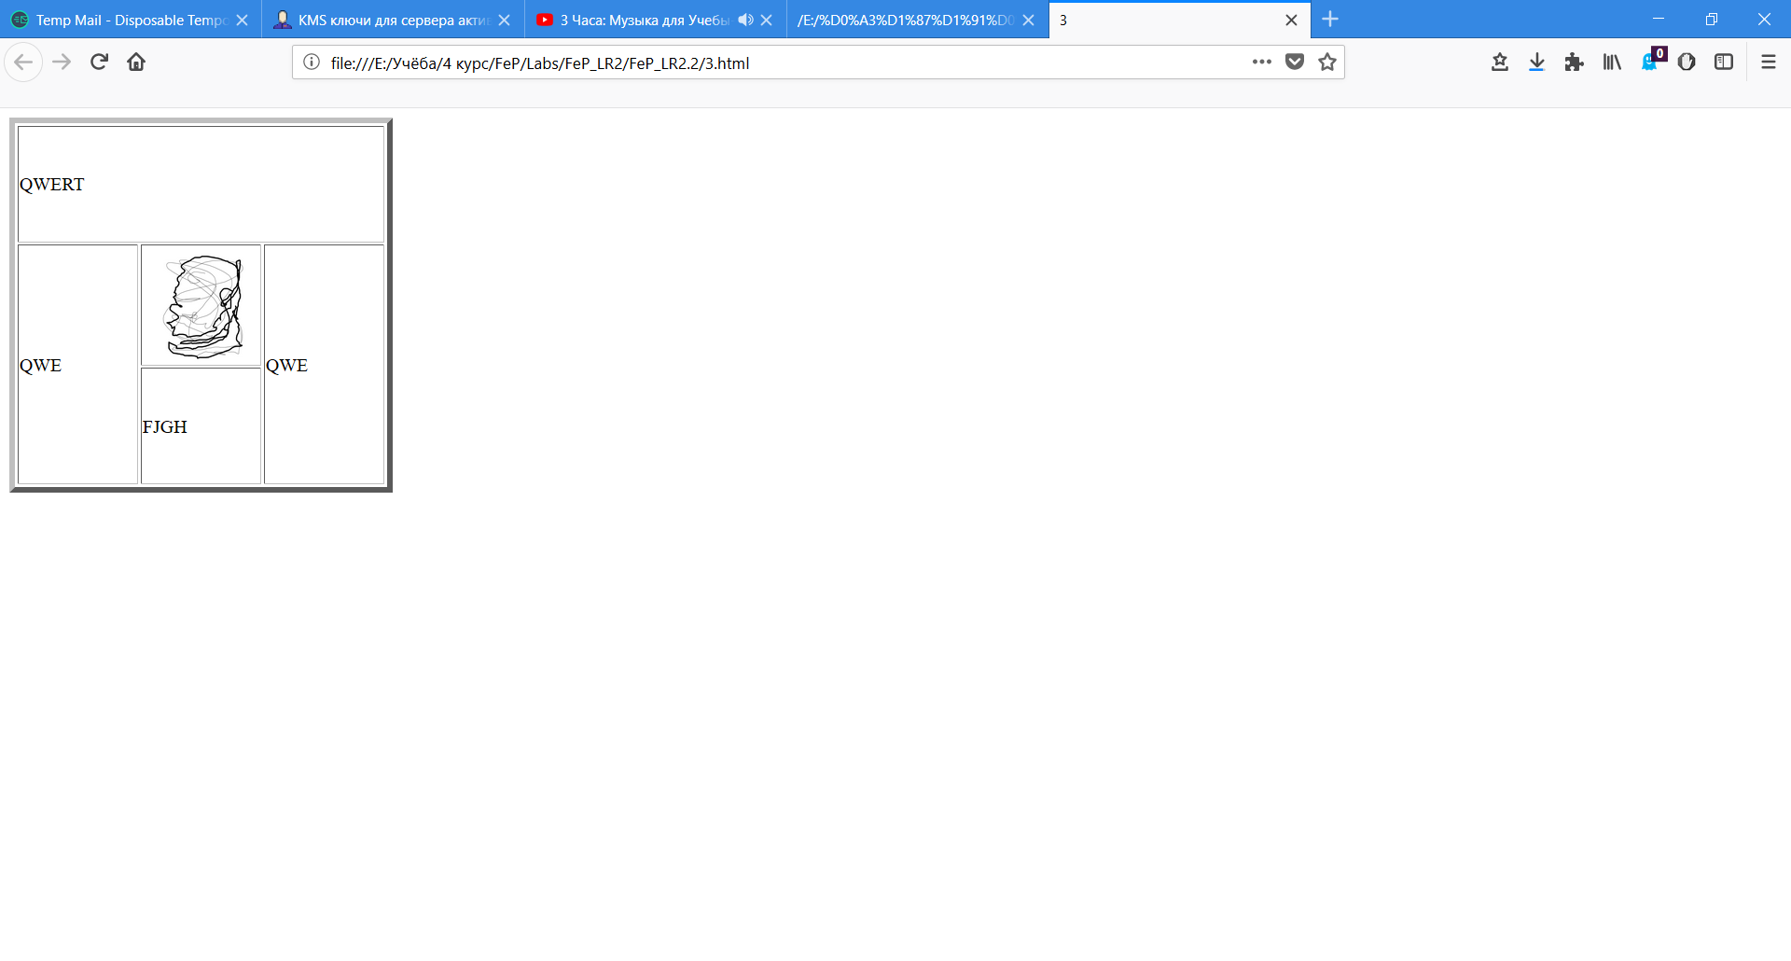

**Контрольные вопросы и задания**

1. Какой тег используется для создания ссылок?

Для организации ссылок в HTML используется тег <A>.

2. Как можно создать внутреннюю ссылку?

В атрибуте href указать через # id или name элемента текущей страницы.

3. Какие атрибуты тега <IMG> вы знаете?

SRC — указывает адрес файла с изображением.

HEIGHT — ширина изображения.

WIDTH — высота изображения.

HSPACE — отступ изображения по горизонтали от других объектов документа.

VSPACE — отступ по вертикали от других объектов документа.

ALIGN — выравнивание изображения в документе.

NAME — имя изображения.

ALT — альтернативный текст.

BORDER — ширина рамки вокруг изображения

4. Какие теги создания таблиц вы знаете?

ALIGN — горизонтальное выравнивания таблицы.

VALIGN — вертикальное выравнивания таблицы.

BORDER Определяет толщину рамки таблицы.

CELLPADDING — расстояние между рамкой ячейки таблицы и ее содержимым.

CELLSPACING — расстояние между границами соседних ячеек.

WIDTH — ширина таблицы.

HEIGHT — высота таблицы.

BGCOLOR — цвет фона ячеек таблицы.

BACKGROUND — фон таблицы изображением.

5.Какие виды списков вы знаете?

Упорядоченные, неупорядоченные, списки определений.

6.Какие теги используются для создания упорядоченных списков?

<OL> </OL>, <LI></LI>.

7.Какие теги используются для создания неупорядоченных списков?

<UL></UL>, <LI></LI>.

8.Какие теги используются для создания списков определений?

<DL></DL> <DT></DT> <DD></DD>